NSTL外文试用介绍

国家科技图书文献中心（National Science and Technology Library，简称NSTL）包括外文期刊论文和外文会议论文。外文期刊论文是全文资源。收录了1995年以来世界各国出版的20900种重要学术期刊，部分文献有少量回溯。每年增加论文约百万余篇，每月更新。外文会议论文是全文资源。收录了1985年以来世界各主要学协会、出版机构出版的学术会议论文，部分文献有少量回溯。每年增加论文约20余万篇，每月更新。万方数据于2013年8月引进国家工程技术图书馆资源，中、外文资源得到了极大的扩充。资源介绍如下：

**国家工程技术图书馆资源简介：**

|  |  |  |  |
| --- | --- | --- | --- |
| **序号** | **产品名称** | **产品描述** | **全库数量** |
| 1 | 外文期刊数据库 | 从68年至今，收录范围几乎覆盖所有国外工程技术类核心期刊，**被SCI收录的有1000多种，被EI收录近1000种**，国内独家馆藏4000种 | 西文15000种  日俄4000种 |
| 2 | 外文学位数据库 | 国内集团采购**ProQuest公司优秀博硕士学位论文**的主要成员单位 ，是国内三大镜像站点之一。（ProQuest收录了欧美2000多家著名院校的博硕士学位论文） | 34万册，年更新4万册 |
| 3 | 外文会议数据库 | 从68年收集至今 | 西文会议13万册，年更新2000册 |
| 4 | 外文科技报告（美国四大报告） | 收录了美国四大报告，以及政府、院校、科研机构的项目进展报告、成果报告等 | 美国四大报告125万份，其他报告40多万份。 |
| 5 | 外文工具书 | 从64年开始收集，是国外大型工具书的主要收藏单位，其中**EI从1975年开始收藏，SCI从1964年开始收藏** | 累计收藏国外检索工具书30万余册，国外参考工具书2万册 |
| 6 | 中文期刊数据库 | 1960年至今 | 16,257种期刊 |
| 7 | 中文会议数据库 | 工业技术 | 22,211个 |
| 8 | 中文学位数据库 | 硕博论文 | 2,139,238篇 |

**使用方式：**

登录[http://www.wanfangdata.com.cn/](http://g.wanfangdata.com.cn/)网站，输入检索词，万方智搜现开通一站式检索，例如oil,进入如下界面，点击红框部分，切换至国家工程技术图书馆资源进行查询，资源获取为原文传递方式。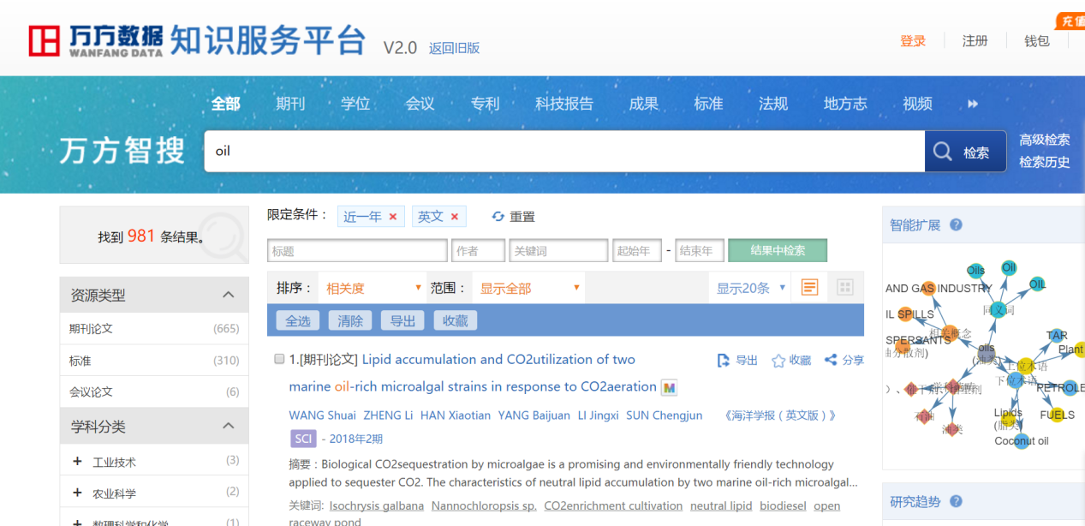

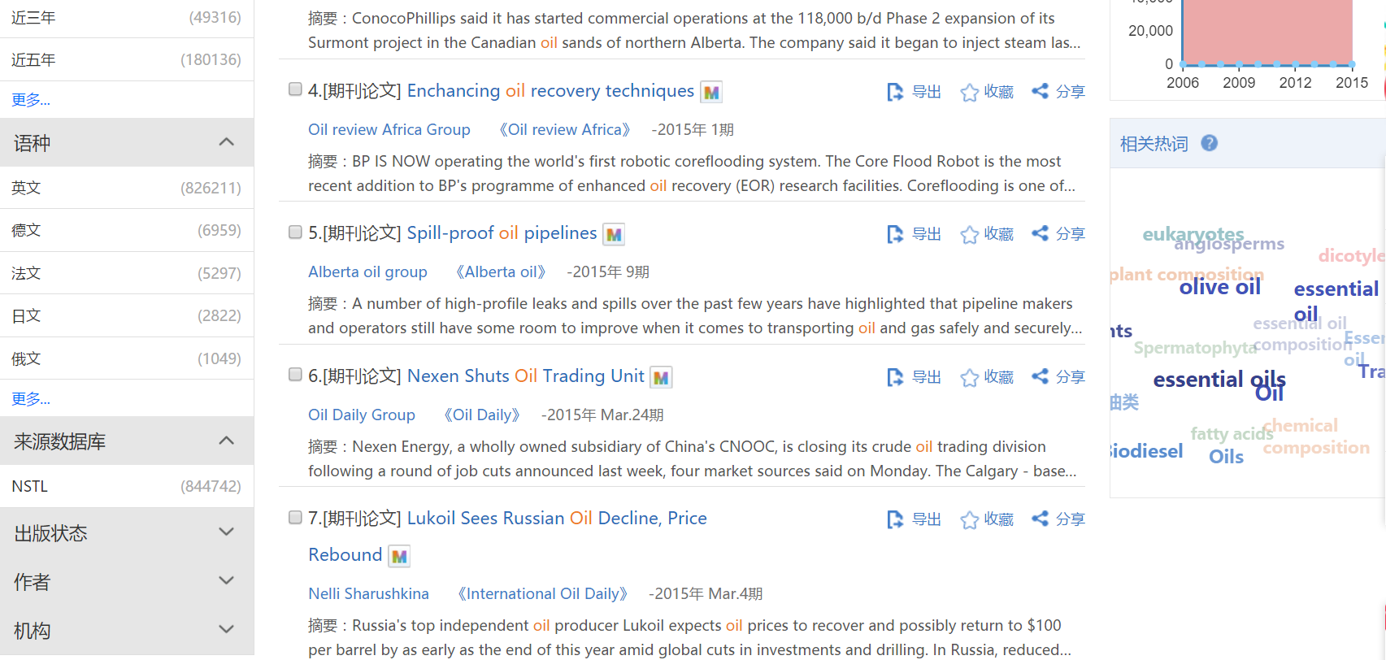

**附录：**

**国家工程技术图书馆外文学位论文：**

国家工程技术图书馆是国内集团采购ProQuest公司电子版国外优秀硕博士学位论文的主要成员单位，资源学科分类覆盖基础科学、工程科技、信息科技、经济与管理科学学科内容。累计34万册，每年新增近4万册。合作机构如下表：

|  |  |  |
| --- | --- | --- |
| 阿尔伯塔大学 | 康考迪亚大学 | 美国伊利诺伊大学 |
| 爱荷华州立大学 | 康奈尔大学医学院 | 美国印第安纳州立大学 |
| 巴黎综合理工学院 | 科罗拉多州立大学 | 美国犹他州立大学 |
| 北卡罗莱纳州立大学 | 克莱姆森大学 | 美国约翰霍普金斯大学 |
| 宾夕法尼亚大学 | 莱斯大学 | 密苏里 - 哥伦比亚大学 |
| 波士顿大学 | 伦斯勒理工学院 | 密西西比州立大学 |
| 达尔豪西大学 | 罗格斯新泽西州立大学 | 密歇根大学 |
| 杜克大学 | 马里兰大学学院 | 密歇根州立大学 |
| 多伦多大学 | 马萨诸塞大学 | 内布拉斯加 - 林肯大学 |
| 俄克拉何马州立大学 | 麦吉尔大学 | 内华达大学里诺 |
| 佛罗里达大学 | 曼尼托巴大学 | 南卡罗来纳大学 |
| 佛罗里达州立大学 | 美国爱荷华大学 | 纽约市立大学 |
| 弗吉尼亚理工学院和州立大学 | 美国宾夕法尼亚州立大学 | 纽约州立大学 |
| 哥伦比亚大学 | 美国德克萨斯大学 | 普渡大学 |
| 圭尔夫大学 | 美国俄亥俄州立大学 | 普林斯顿大学 |
| 哈佛大学 | 美国弗吉尼亚大学 | 乔治·华盛顿大学 |
| 华盛顿大学 | 美国加州大学 | 斯坦福大学 |
| 滑铁卢大学 | 美国加州理工学院 | 特拉华大学 |
| 皇后大学 | 美国堪萨斯大学 | 威斯康星 - 麦迪逊大学 |
| 加拿大英属哥伦比亚大学 | 美国科罗拉多大学 | 韦恩州立大学 |
| 卡尔顿大学 | 美国明尼苏达大学 | 渥太华大学 |
| 卡尔加里大学 | 美国南加州大学 | 西北大学 |
| 卡内基 - 梅隆大学 | 美国匹兹堡大学 | 西弗吉尼亚大学 |
| 卡佩拉大学 | 美国辛辛那提大学 | 亚利桑那州立大学 |

**国家工程技术图书馆外文科技报告：**

美国政府四大套报告是重要的国外科技文献资源，美国政府四大套报告主要包括AD报告、PB报告、DE报告和NASA报告，内容涉及数学与计算机、物理与化学、天文与地球科学、生物与医学、工业技术、交通运输、航空与宇宙空间技术、核科学技术、军工技术、环境科学以及行政管理、文献资料工作与情报技术、经济与成本分析等。

国家工程技术图书馆自上世纪六十起开始收集部分印刷本的美国政府四大套报告，1975年开始，对四大套报告的收集逐步从印刷版转为缩微平片，并进行全套完整收藏。2008年开始将四大套报告的收藏由缩微平片转为电子版。目前，馆藏四大报告约125万份，是国内收藏美国四大套报告最早、最全的图书馆。

**四大报告机构分布如下：**

|  |  |  |
| --- | --- | --- |
| 美国航空航天局 | 联合出版物研究服务 | 沃尔特·里德陆军研究所 |
| 加利福尼亚州蒙特雷海军研究生院 | 马萨诸塞州研究所 | 蒙特利加利福尼亚州海军研究生院 |
| 橡树岭国家实验室 | 兰德公司圣莫尼卡加州 | 国际重建和发展银行 |
| 劳伦斯·利弗莫尔国家实验室 | 国防部 | 美国海军战争学院 |
| 洛斯阿拉莫斯国家实验室 | 西屋汉福德有限公司 | 通用电气公司 |
| 桑迪亚国家实验室 | 外交部 | 美国能源部能源研究办公室 |
| 阿贡国家实验室 | 马歇尔太空飞行中心 | 汉福德工程技术开发实验室 |
| 兰利研究中心 | 劳伦斯伯克利实验室 | 美国能源部 |
| 布鲁克海文国家实验室 | 政府问责办公室 | 约翰逊航天中心 |
| 美国陆军战争学院 | 赖特 - 帕特森空军基地 | 美国加州大学的洛斯阿拉莫斯科学实验室 |
| 格伦研究中心 | 普林斯顿大学 | 美国加州大学 |
| 巴特尔太平洋西北实验室 | 海军医学研究所 | 洛斯阿拉莫斯科学实验室 |
| 喷气推进实验室 | 美国国家可再生能源实验室 | 劳动局统计 |
| 美国国家航空和航天局 | 对外农业服务局 | 军队工程师水道实验站 |
| 戈达德太空飞行中心 | 国家研究所。 | 空军指挥与参谋学院 |
| 空军研究所。 | 陆军指挥和参谋学院 | 美国陆军研究研究所 |
| 美国加州大学伯克利分校。 | 德州交通研究所 | 西屋萨凡纳河 |
| 美国国会研究服务处 | 伍兹霍尔海洋研究所 | 美国海军健康研究中心 |
| 海军研究实验室 | 国际原子能机构 | 研究三角研究所 |
| 艾姆斯研究中心 | 交通运输研究委员会 | 艾姆斯实验室 |
| 空军研究所 | 华盛顿海军研究实验室 | 劳伦斯伯克利国家实验室 |
| 的里雅斯特国际理论物理中心 | 环境保护局 | 德国电子同步加速器 |
| 斯坦福线性加速器中心 | 建设工程研究实验室 | 日本原子能研究所 |
| 兰德公司 | 空军地球物理实验室 | 海军部 |
| 人口普查局 | 美国陆军研究实验室 | 工程兵部队 |
| 美国国家研究委员会 | 地质调查局 | 华盛顿总部服务 |
| 美国航空航天局格伦研究中心 | 寒冷地区研究和工程实验室 |  |